# 宏基因组分析研讨会(Workshop)

微生物组是当今世界科研最热门的研究领域之一，而宏基因组学数据的分析和解读一直困扰着广大研究同行。为加强本领域的技术交流与传播，推动中国微生物组领域的发展，现中国肠道大会与“宏基因组”公众号联合举办宏基因组分析研讨会。希望在6个小时内，实现以下小目标：

学习目标：

1. 理解文章思路：读懂CNS文章的常用图表
2. 把握分析细节：扩增子和宏基因组分析流程
   1. QIIME 2分析扩增子数据分析流程
   2. 宏基因组数据分析流程
3. 冲击高分文章：数据分析和可视化
   1. 多样性、物种组成和差异比较等的分析和可视化
   2. 时间序列、来源追溯和马尔科夫链等高级分析
   3. 投稿经验、实验设计和模式图的可视化实例和思路

课题大纲：

|  |  |  |
| --- | --- | --- |
| 课时 | 主题 | 简介 |
| 1 | 理解文章思路 | 以高水平文章例，解读微生物组10余种常用结果图表，读懂文章 |
| 2 |  |  |
| 3 |  |  |
| 4 |  |  |
| 5 |  |  |
| 6 |  |  |

本次研讨会目标是帮助同行快速入门，少走弯路，更高效挖掘和解读微生物组，助力中国微生物组领域的发展。

# 课程详细介绍

## 理解文章思路：看懂CNS文章的全部图表

怎么教，举例子？

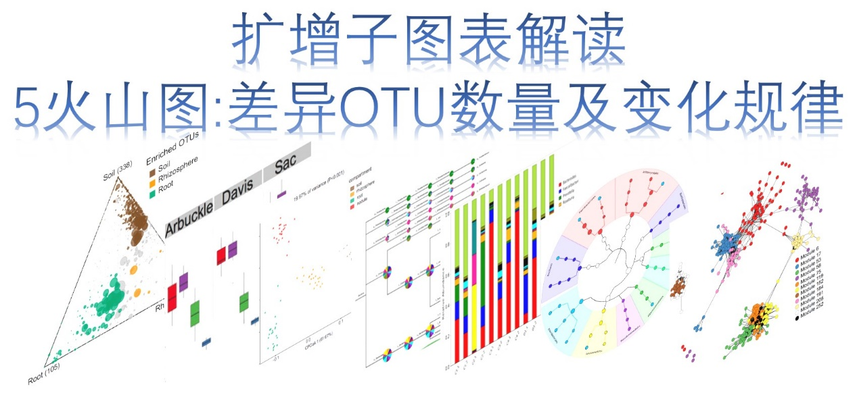

1. **看懂文章图的意义和背后的数据支撑**



1. **选择合适的研究手段**

## 把握分析细节：扩增子和宏基因组分析流程

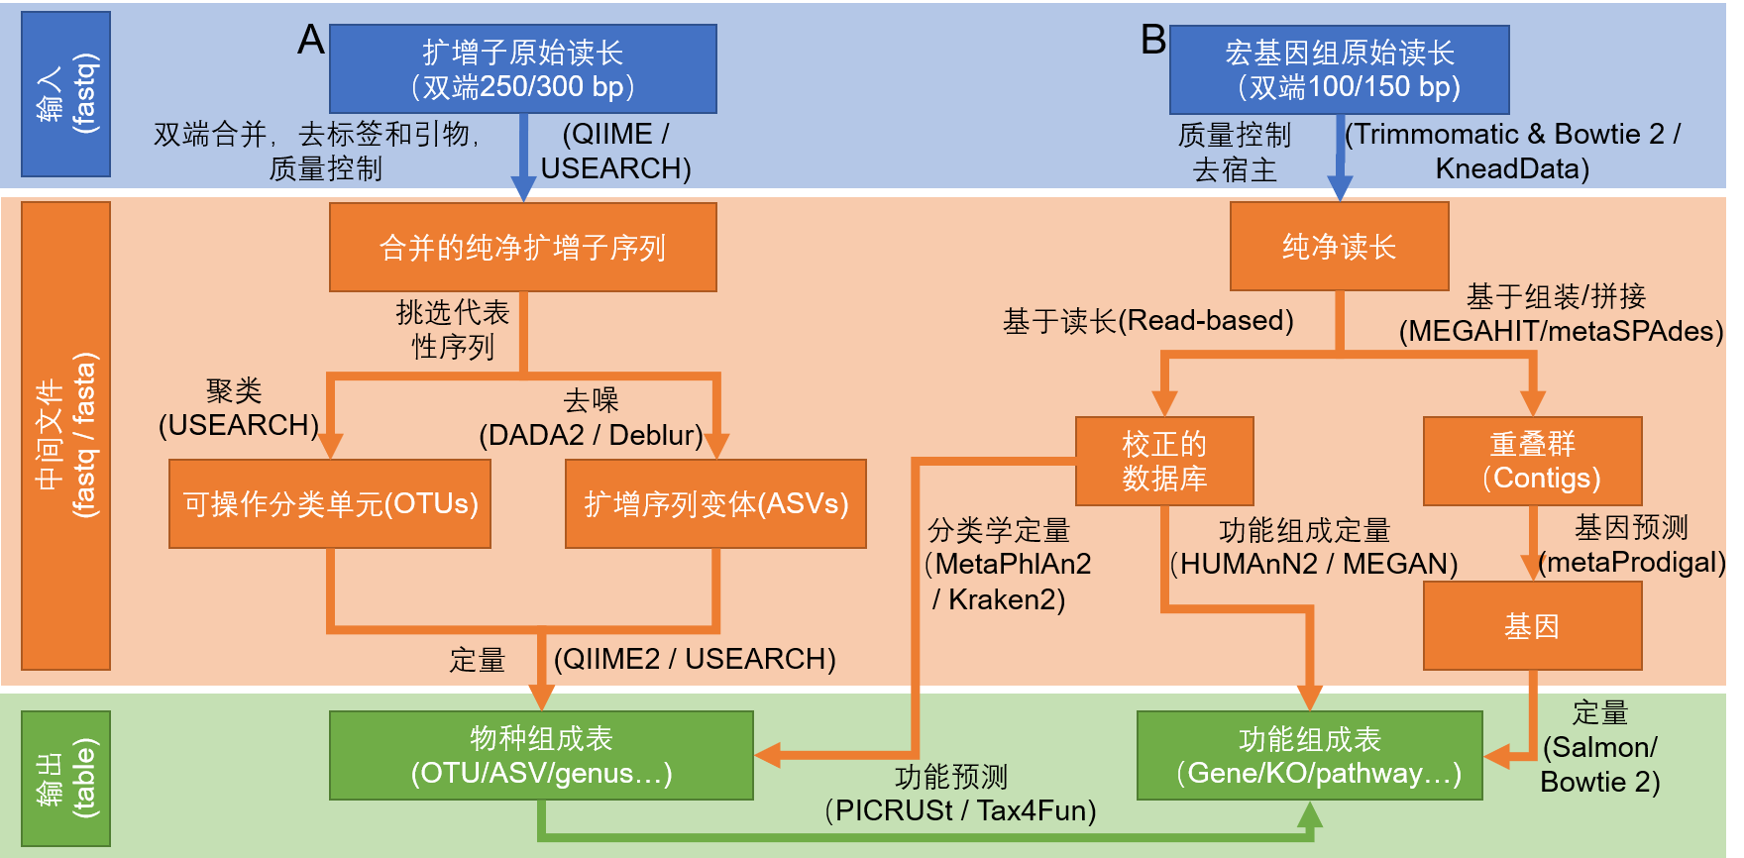

1. **扩增子、宏基因组数据分析流程**

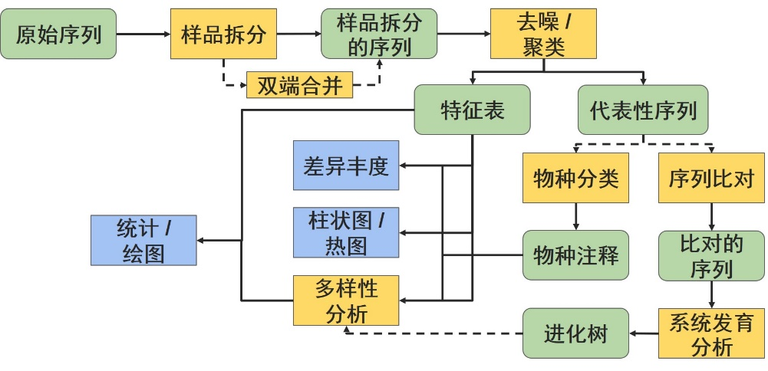

1. **QIIME 2分析流程**

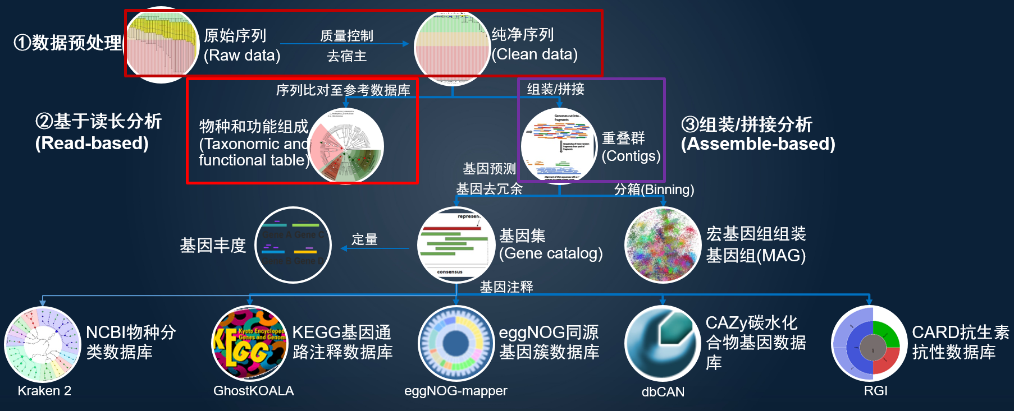

1. **宏基因组分析流程**

## 冲击高分文章：数据分析和可视化

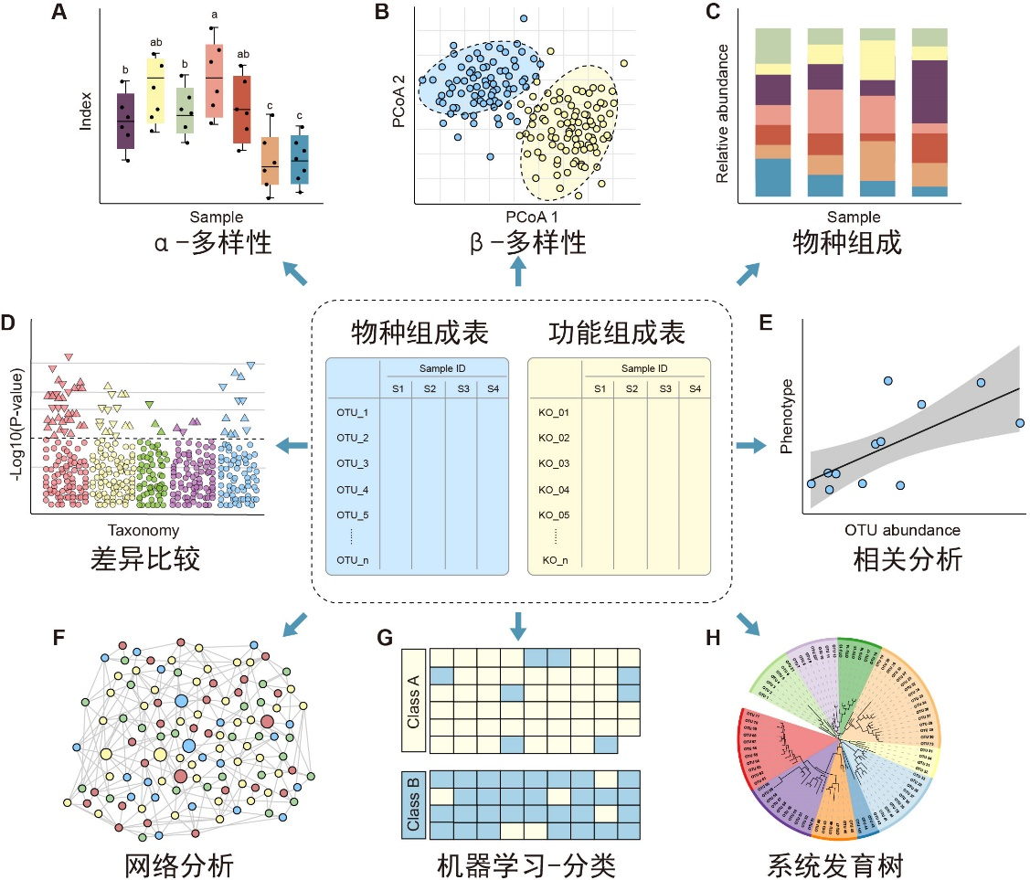

1. **绘制文章中常用图**

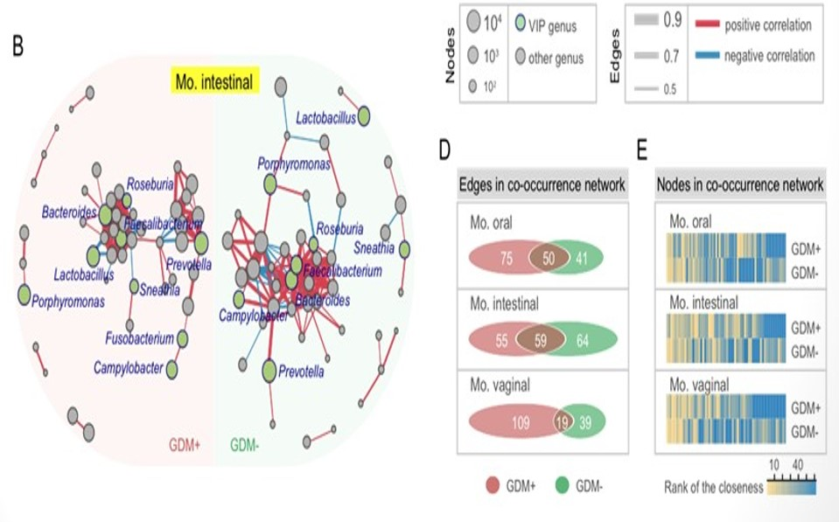

1. **网络分析**



1. **时序分析**

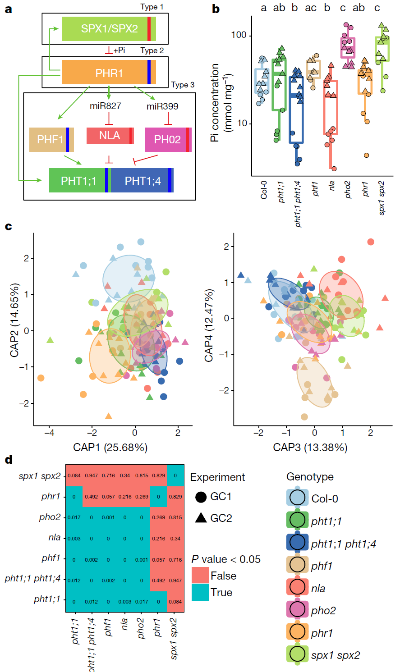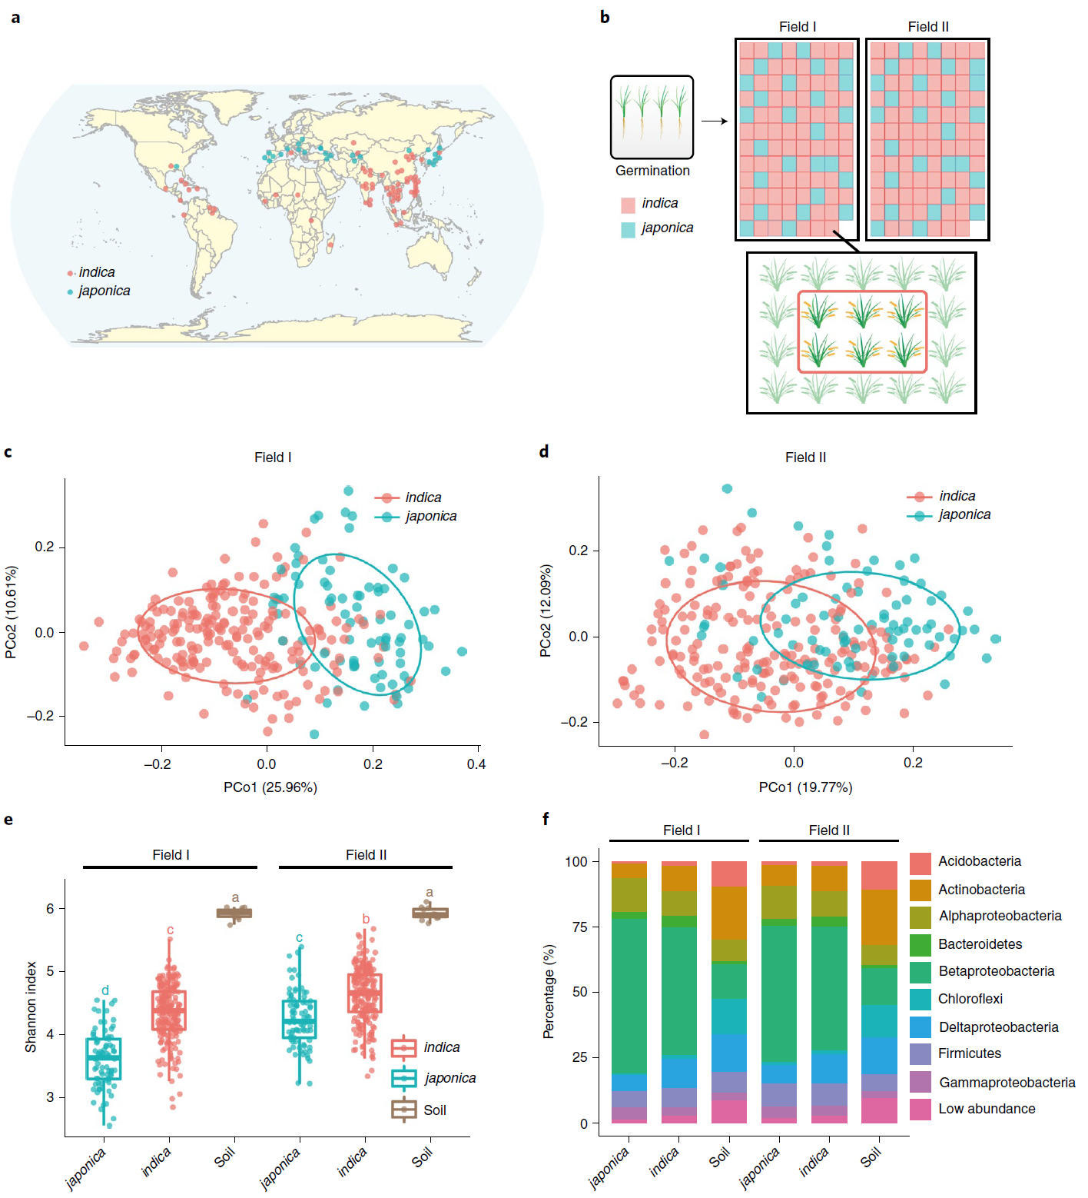

1. **实验方法和来源地图的可视化**

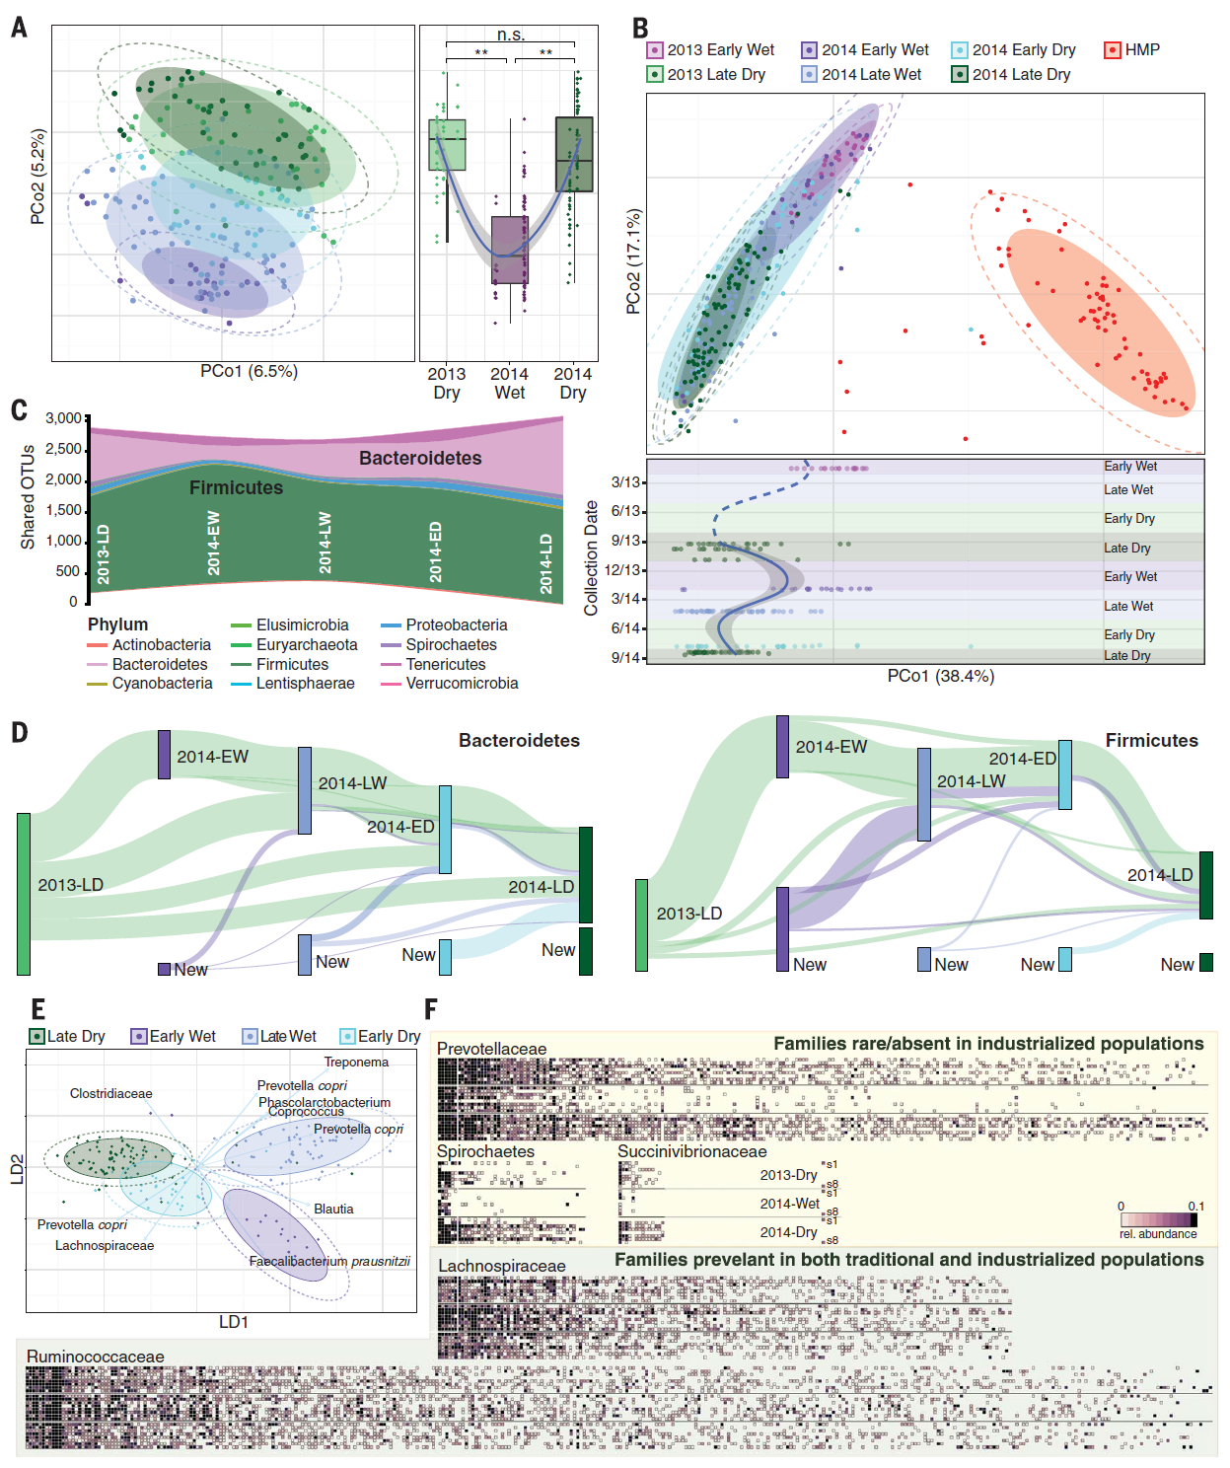

1. **投稿经验：CNS文章的套路、你还有哪些差距**

# 报告人简介

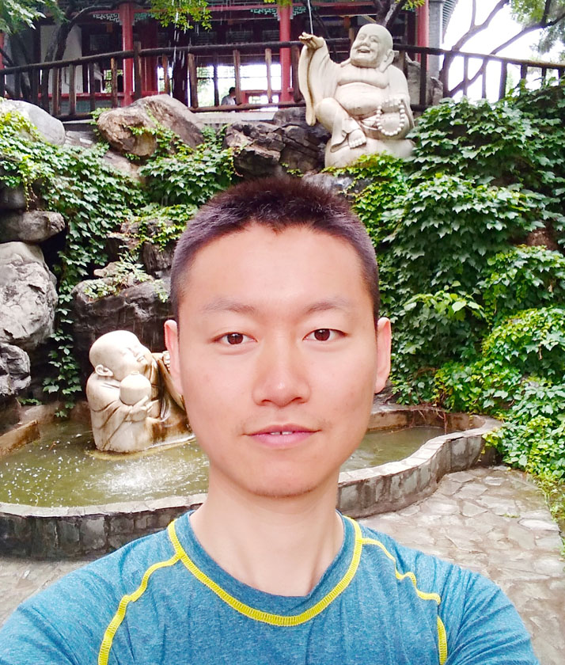

刘永鑫，中国科学院大学生物信息学博士，宏基因组公众号创始人，QIIME 2项目参与人，“热心肠”智库专家。研究方向为宏基因组数据分析和科学传播。在*Science、Nature Biotechnology、Nature Protocols、Cell Host & Microbe、Protein & Cell、Current Opinion in Microbiology*等杂志发表论文30余篇，引用2500余次。2017年创办“宏基因组”公众号，分享宏基因组、扩增子分析原创文章2400+篇，关注人数11万+，累计阅读2100万+。

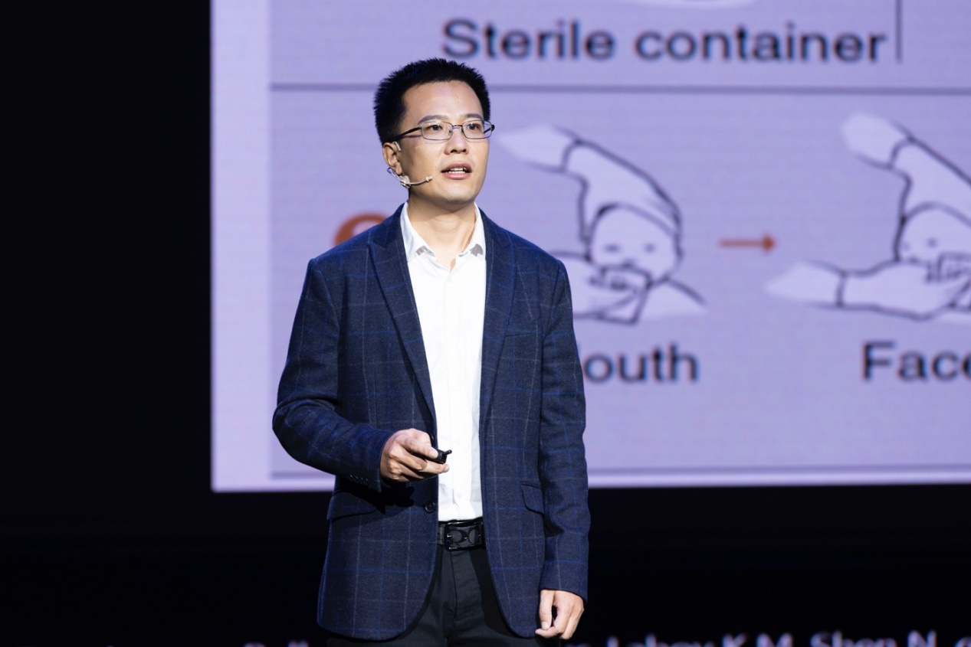

王金锋，博士。2011年入职中国科学院北京生命科学研究院工作至今。现任副研究员，中国科学院大学硕士生导师，中国生物工程学会微生物组学与技术专业委员会委员，“热心肠”智库专家。主要从事微生物互作与菌群塑造、菌群与宿主健康等微生物组学和生物信息学方向的研究。作为项目负责人主持国家自然科学基金3项，并承担了国家重点研发计划和中国科学院重点部署项目子课题、技术创新项目等。于Cell（2020）、Gut（2018、2020）、The ISME Journal（2019）、Nature Communications（2016）和Genome Biology（2015）等杂志发表第一、共一和通讯作者论文近20篇，五年来被引用超千次，多篇入选ESI高被引论文。担任《Critical Reviews in Microbiology》、《mSystems》和《Applied and Environmental Microbiology》等杂志审稿专家。

1. 画图
2. 3小时内教你组织思路画好图